VOTED BEST EMAIL OF THE YEAR
الإيميل الذي حصل على أعلى أصوات كأحسن إيميل هذا العام

If you think you are unhappy, look at them
إذا كنت تشعر بأنك غير سعيد، أنظر إلى هؤلاء
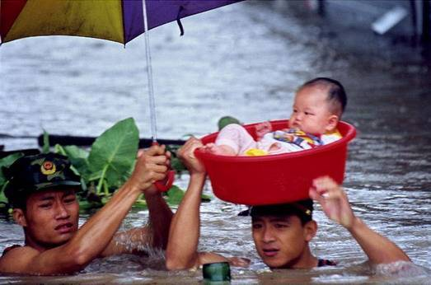

If you think your salary is low, how about her?
إذا كنت تفكر بأن راتبك ضعيف، ماذا عنها؟
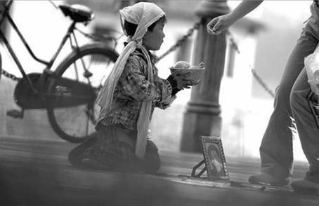
If you think you don't have many friends...
إذا كنت تشعر بأن حياتك تخلو من الأصدقاء...

When you feel like giving up, think of this man
عندما تنوي الإستسلام، فكر في هذا الرجل
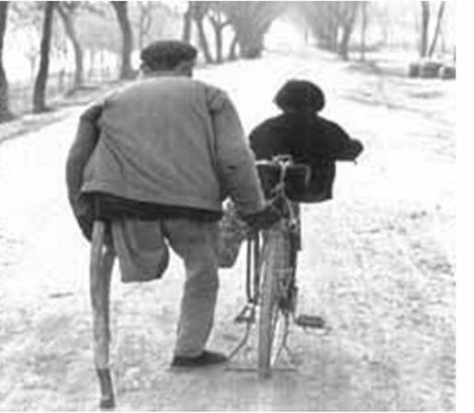
If you think you suffer in life, do you suffer as much as he does?
إذا كنت تحسب نفسك تعاني في الحياة، هل تعاني مثلما يعاني هذا؟
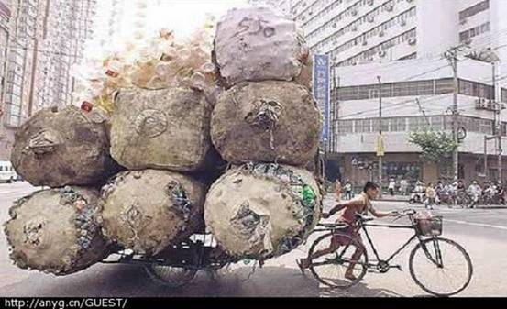
If you complain about your transport system, how about them?
إذا كنت تشكو من وسائل المواصلات، ماذا عن هؤلاء؟

If your society is unfair to you, how about her?
إذا كان مجتمعك ظالم، ماذا عنها

Enjoy life how it is and as it comes
تمتع بالحياة كما هي، وبكل ما تجيء به
Things are worse for others and is a lot better for us ☺
إن أمورنا أفضل بكثير مما للأخرين
There are many things in your life that will catch your eye
but only a few will catch your heart....pursue those...
هناك العديد مِنْ الأشياءِ في حياتِكِ التي سَتَلْفتُ انتباهكَ
لكن فقط بضعة إرادة تَمْسكُ قلبَكِ. . . . تابعْ أولئك. . .

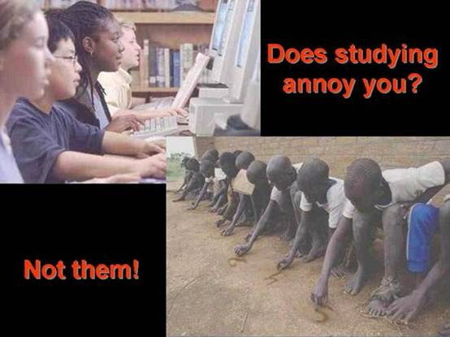





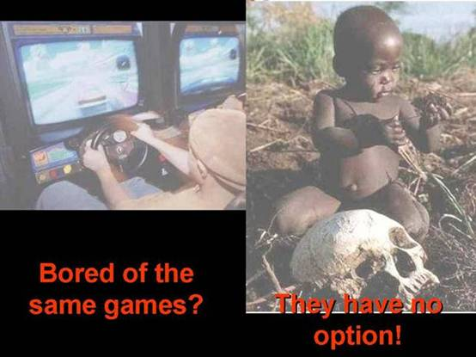

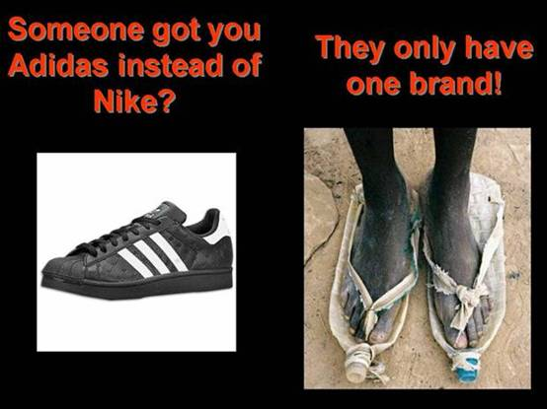


هل ما زلت تشكو وتتذمر؟
راقب ما حولك، وكن شاكراًَ على كل ما لديك في هذه الحياة الزائلة
نحن لدينا أكثر جداً مما نحتاج لنكون قانعين
دعونا نشكوا أقل ونعطي أكثر
We are blessed beyond measure and shouldn't even think about complaining after seeing this. Also remember that the Lord doesn't give you more than you can bear. If you are going thru trial and tribulations, its for a reason:
لقد وُهبنا كثيراً جداً، ولا يجب أن نرجع للشكوى والأنين، بعدما رأينا كل هذا.
أيضاً تذكر بأن الله لا يعطينا فوق ما نستطيع أن نتحمل.
إذا كنت تمر بتجارب وألامات، قد تكون لأحد الأسباب التالية:
1. Disobedience
المعصية
2. Poor Choices (Not acknowledging GOD in all thy ways)
سؤ الإختيارات - لأننا لا نعرف الله كما يجب ولا نتكل عليه في كل طرقنا
3. The Lord testing your faith, so that he can bless you!!
الله يختبر إيمانك لكي يباركك
Have a great DAY
تمتع بيوم طيب

This email needs to circulate forever...:
يَحتاجُ هذا البريد الإلكتروني للتَوزيع إلى الأبد. . . :

